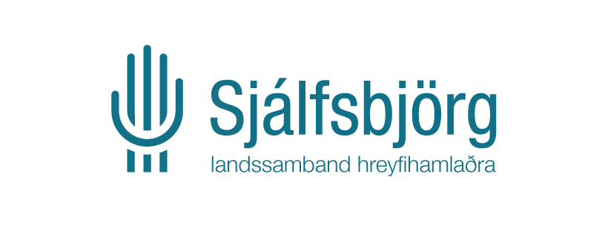

Ályktun landsfundar Sjálfsbjargar 2026 um aðgengismál
Í aðdraganda sveitarstjórnarkosninga hvetur landsfundur Sjálfsbjargar landssamband hreyfihamlaðra öll sveitarfélög til að gera úrbætur í aðgengismálum og fullnýta það fjármagn sem í boði er frá ríkinu til slíkra verkefna.
Nú býðst fjármagn, nýtið það! Árin 2025-2026 bjóðast sveitarfélögum 464 milljónir til úrbóta í aðgengismálum, frá Jöfnunarsjóði. Að auki hefur sjóðurinn heimild til að styrkja sveitarfélög um allt að 5 milljónir króna til lyftukaupa og uppsetninga. Slíkur búnaður skiptir hreyfihamlað fólk miklu máli sé þjónusta á öðrum hæðum en jarðhæð.
Sveitarfélögin gegna lykilhlutverki í aðgengismálum, berandi ábyrgð á skipulagsmálum og eftirliti með framkvæmdum. Gott aðgengi er forsenda samfélagsþátttöku og virkni hreyfihamlaðra barna, fullorðinna og eldra fólks.
Við þökkum það sem vel er gert í aðgengismálum og sérstaklega framtaki Haraldar Þorleifssonar, Römpum upp Ísland, sem lauk 2025. Um leið hvetjum við sveitarfélög til að taka við keflinu, vinna áfram að og setja í forgang aðgengi að manngerðu umhverfi, enda af nógu að taka.
Landsfundur bendir á að rík krafa er um að sveitarfélög uppfylli samning Sameinuðu þjóðanna um réttindi fatlaðs fólks, sem var lögfestur í desember 2025.
Gott aðgengi skiptir alla máli en okkur öllu máli!
---------
Greinagerð
Samningur Sameinuðu þjóðanna um réttindi fatlaðs fólks, hér eftir SRFF, var lögfestur í desember 2025. Ákvæði hans eru því lög í landinu. Samningurinn er mannréttindasamningur sem kveður á um að fatlað fólk skuli njóta allra sömu réttinda og ófatlað fólk, ekkert umfram það og ekkert minna en það.
Fatlað fólk er mikilvægur hluti af fjölbreytileika samfélagsins, það er í öllum þjóðfélagshópum og á öllum aldri. Í samfélagi sem gerir sífellt meiri kröfur til samfélagsþátttöku fatlaðs fólks og sem fatlað fólk sjálft gerir kröfur um, er aðgengi að manngerðu umhverfi s.s. samgöngum, vinnustöðum, skólum, heilbrigðisstofnunum og öðrum opinberum stofnunum grundvallaratriði.
Í 4. grein samningsins er kveðið á um Algilda hönnun og í 9. gr. er kveðið á um aðgengi.
Í 9. grein samningsins fjallar um aðgengi þar segir m.a.
1. Til að gera fötluðu fólki kleift að lifa sjálfstæðu lífi og taka fullan þátt á öllum sviðum lífsins skulu aðildarríkin gera viðeigandi ráðstafanir til að tryggja fötluðu fólki aðgengi, til jafns við aðra, að efnislegu umhverfi sínu, samgöngum, upplýsingum og samskiptum, þ.m.t. samskiptatækni og -kerfi og að annarri aðstöðu og þjónustu sem opin er eða veitt almenningi hvort sem er í þéttbýli eða dreifbýli. Ráðstafanir þessar, sem skulu fela í sér að bera kennsl á og útrýma hindrunum og tálmunum aðgengis, skulu meðal annars ná til:
a) bygginga, vega, samgangna og annarrar aðstöðu innan dyra sem utan, þar á meðal skóla, íbúðarhúsnæðis, heilbrigðisstofnana og vinnustaða.
2. Aðildarríki skulu enn fremur gera viðeigandi ráðstafanir til þess að:
a) þróa, breiða út þekkingu á og fylgjast með innleiðingu lágmarksviðmiða og leiðbeininga um aðgengi að aðstöðu og þjónustu sem opin er eða veitt almenningi
b) tryggja að einkaaðilar, sem bjóða fram aðstöðu og þjónustu sem veitt er eða opin almenningi, taki mið af öllum þáttum aðgengis fatlaðs fólks,
Frá því 2021 hafa sveitarfélögin átt kost á veglegum styrkjum frá ríkinu til úrbóta í aðgengismálum. Þrátt fyrir umræðu um vanfjármögnun í málaflokki fatlaðs fólks fóru tæpar 120 milljónir króna forgörðum á árunum 2021-2024.
Á tímabilinu 2021-2024 gaf ríkið vilyrði fyrir allt að 778 milljónum króna til sveitarfélaga til að bæta aðgengi að byggingum, almenningssamgöngum, útisvæðum og almenningsgörðum og einnig til viðeigandi aðlögunar á vinnustöðum. Styrkirnir nema allt að helmingi framkvæmdakostnaðar á móti sambærilegu framlagi sveitarfélaganna.
Í febrúar 2025 tilkynnti ríkisstjórnin um 464 milljóna króna framlag til úrbóta á aðgengi á árunum 2025-2026. Einungis 111 milljónum hefur verið ráðstafað til þessa og því eru hvorki meira né minna en 353 milljónir eftir í pottinum. Til viðbótar hefur Jöfnunarsjóður fengið heimild til að styrkja sveitarfélög um allt að fimm milljónir króna í tengslum við kaup og uppsetningu á lyftum, sem geta haft gríðarlega þýðingu fyrir aðgengi fatlaðs fólks, eldri borgara og annarra íbúa sveitarfélaga.
Í ljósi erfiðrar fjárhagsstöðu sveitarfélaganna hlýtur það að vera eftirsóknarvert að fá fjármagn til framkvæmda sem eru bæði atvinnuskapandi og þjóðhagslega hagkvæmar. Bætt aðgengi á 50% afslætti!
Verkefninu Römpum upp Ísland lauk formlega í mars 2025. Það er því mjög mikilvægt að sveitarfélögin taki við keflinu og stuðli áfram að bættu aðgengi, með öflugum hætti.
Reistir voru 1756 rampar sem hafa gjörbreytt möguleikum fatlaðs fólks á að komast um, sinna daglegum athöfnum og njóta lífsins á við annað fólk. Það er þó ekki nóg, enn er verk að vinna í aðgengismálum.

